**COMMANDES D’ECLAIRAGE**

En règle générale, la gestion des éclairages sera réalisée par des détecteurs de présence et de luminosité. La nature des capteurs, les quantités, les valeurs de réglages (luminosité / temporisation) seront adaptées aux locaux et aux sources lumineuses pilotées. Les circuits devront être correctement subdivisés afin que seules les zones sans apport de lumière naturelle puissent s’enclencher en journée. Dans les locaux cloisonnés, occupés majoritairement de jour (Bureaux, Salles de Réunion…), il sera demandé un fonctionnement de type « Détecteur d’Absence » évitant ainsi toutes surconsommations inutiles liées à l’enclenchement intempestif des sources lumineuses par les systèmes de gestion automatique. Tous les détecteurs devront-êtres réglables par télécommande et le titulaire du présent lot devra la fourniture d’une télécommande permettant le paramétrage infrarouge de l’ensemble des détecteurs équipant le bâtiment.

**1-** **Principes de fonctionnement**

**Circulations, Halls, Escaliers, Extérieurs, Petits Locaux, Parking :** Fonctionnement par détecteur de présence et de luminosité

***Réglementation des Etablissements recevant du public du 30 novembre 2007 : DGUHC, article 14 : ECLAIRAGE DES CIRCULATIONS INTERIEURES :*** *Dans le cas d’un fonctionnement par détection de présence, la détection doit couvrir l’ensemble de l’espace concerné et deux zones de détection successives doivent obligatoirement se chevaucher.* ***Réglementation de Sécurité contre les risques d’incendie et de panique dans les Etablissements recevant du public : EC6.1 (arrêté du 21 mai 2008) :*** *Les dégagements ne doivent pas pouvoir être plongés dans l'obscurité totale à partir des dispositifs de commande accessibles au public ou aux personnes non autorisées « ou à partir de détecteurs de présence ou de mouvement »*

**Bureaux :** Fonctionnement par détecteur d’absence et de luminosité sur luminaires gradables « DALI ». L’allumage des éclairages sera manuel et volontaire par action sur BP. Seules la variation, tenant compte des apports de lumière naturelle, et l’extinction seront automatiques. Dérogation temporaire possible par BP – Allumage, Extinction et Variation

**Plateaux de Bureaux** **:** Fonctionnement par détecteur de présence et de luminosité sur luminaires gradables « DALI ». Un détecteur par trame de 13m² sur 2 à 3 luminaires maximum assurant une modularité des cloisonnements par reprise du câblage. Lors de la modification des cloisonnements, à la demande du client, une commande de dérogation locale pourra être ajoutée, physiquement par la mise en place d’un bouton poussoir ou par fourniture d’une mini-télécommande utilisateur

**Salles de Réunion :** Fonctionnement par détecteur d’absence et de luminosité sur luminaires gradables « DALI ». L’allumage des éclairages sera manuel et volontaire par action sur BP. Seules la variation, tenant compte des apports de lumière naturelle, et l’extinction seront automatiques. Dérogation temporaire possible par BP – Allumage, Extinction et Variation. Le système de gestion d’éclairage permettra l’activation de scénarios de lumière, par exemple pour la visioconférence ou la projection et devra être évolutif permettant d’anticiper une éventuelle extension à de nouvelles installations. **La mise en service et les modifications seront effectuées via une application Smartphone dédiée en communication BLE (Bluetooth) avec le système. Elle sera à la charge du titulaire du présent lot ou par prestation de mise en service fabricant.**

**2- Matériels préconisés**

Les Détecteurs seront de marque **BEG LUXOMAT** ou **techniquement équivalent** possédant les caractéristiques suivantes :

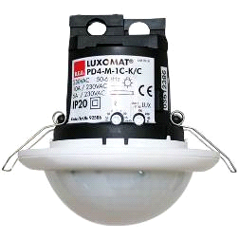

**PD4-M-1C-Couloir-AP/FP + Esclaves** : Indice de protection : **AP : IP54 avec socle, FP : IP20/Classe II/CE,**

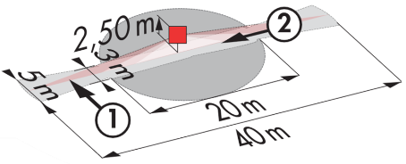

Zones de détection h=2,50 m : **40 x 5 m de biais, 20 x 3 m de face, Ø8 m verticale**

Puissance : **2300W cos φ 1/1150VA cos φ 0.5,** **LED 300W maxi**

Temporisation : **30 s à 30 min ou impulsion /** Luminosité : **10 à 2000 Lux**

**Contrôle permanent de l’apport de lumière du jour et de la lumière artificielle**

Applications : **Circulations**

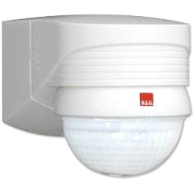

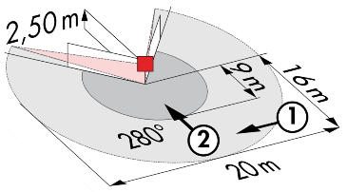

**LC Plus 280° :** Indice de protection : **IP54/Classe II/CE,**

Zones de détection h=2,50 m : **16 m de biais, 9 m de face, 2 m verticale**

Puissance : **2000W cos φ 1/1000VA cos φ 0.5,** **LED 250W maxi**

Temporisation : **15 s à 16 min ou impulsion /** Luminosité : **2 à 2500 Lux**

Applications : **Escaliers / Extérieurs**

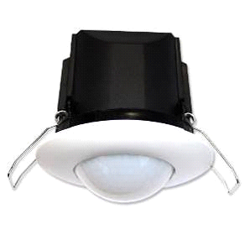

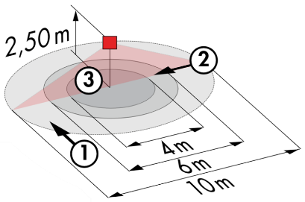

**PD3N-1C-AP/FP** : Indice de protection : **AP : IP44, FP : IP23/Classe II/CE,**

Zones de détection h=2,50 m : **Ø10 m de biais, Ø6 m de face, Ø4 m activité assise**

Puissance : **2300W cos φ 1/1150VA cos φ 0.5,** **LED 300W maxi**

Temporisation : **30 s à 30 min ou impulsion /** Luminosité**: 10 à 2000 Lux**

Applications : **Sanitaires / Vestiaires / Locaux techniques / Sas …**

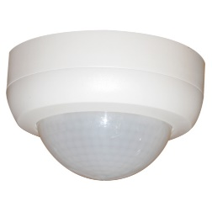

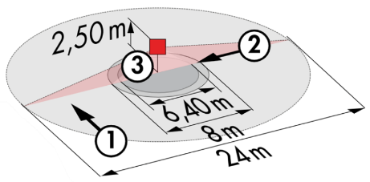

**PD4N-1C-AP :** Indice de protection : **AP : IP44**

Zones de détection h=2,50 m : **Ø24 m de biais, Ø8 m de face, Ø6.40 m activité assise**

Puissance : **2300W cos φ 1/1150VA cos φ 0.5,** **LED 300W maxi**

Temporisation : **30 s à 30 min ou impulsion /** Luminosité : **10 à 2000 Lux**

Applications : **Parking**

**PD2N-M-DACO-1C-DALI 2 + Esclaves :** Indice de protection : **AP : IP54 avec accessoire Saillie, FP : IP20/Classe II/CE,**

Zones de détection h=2,50 m : **Ø10 m de biais, Ø6 m de face, Ø4 m activité assise**



Interface : **Certifiée DALI 2, commande de drivers numériques en mode broadcast**

Relais intégré : **extinction des drivers en mode veille, CVC, fonction Esclave**

Puissance : **2300W cos φ 1/1150VA cos φ 0.5,** **LED 300W maxi**

Temporisation :  **1 à 150 min ou impulsion /** Luminosité : **10 à 2500 Lux**

**Gradation constante en fonction de la lumière du jour / 40 Drivers numériques DALI**

**Détecteur bidirectionnel (lecture / écriture)**

Applications : **Bureaux / Plateaux de Bureaux**

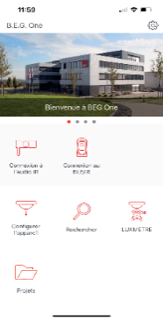

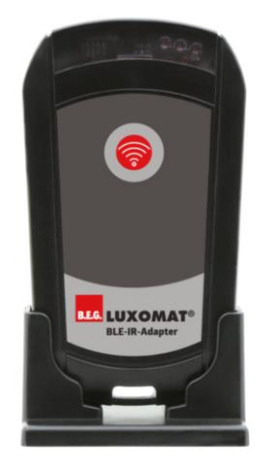

**Télécommande Infrarouge** type **IR-BLE** avec **Luxmètre**

Adaptateur **Bluetooth** pour le réglage de tous les détecteurs par smartphone avec l’application **B.E.G. One** gratuite disponible dans les Stores **Apple** et **Android.** Création de **« Projets »** intégré à l’application - Enregistrement des réglages, possibilité de créer un rapport de paramétrages suivant le type d’application et le détecteur installé. Document de synthèses pouvant être remis au client final au format PDF

Le système de gestion d’éclairage sera le **DALI-LINK** de marque **BEG LUXOMAT** ou **techniquement équivalent** comprenant le matériel suivant :

**Alimentation BUS DALI** type **PS-DALI-LINK-100mA**

Une image contenant capture d’écran

Description générée avec un niveau de confiance très élevé

Alimentation sur réseau 230V AC / Alimentation BUS DALI 16V DC / 100mA / 300m BUS max

Auto-adressage des composants présents sur le BUS

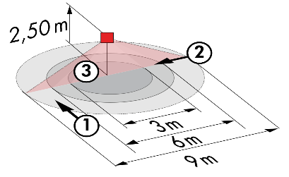



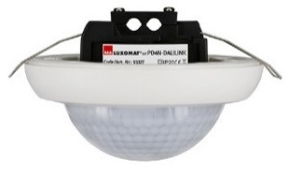

Pilotage jusqu’à 25 Drivers DALI et 6 appareils de commande (Multi-capteurs/ Interfaces BP…)

Une image contenant objet

Description générée avec un niveau de confiance élevé

12 zones de régulation maximum par alimentation / 16 Groupes / 16 scènes

**Multi-capteurs DALI** type **PDx-DALI-LINK**

Alimentation et communication par BUS DALI 16V DC

Fonctions : **Maitre** / **Esclave** / **Commutation** ou **Régulation** / **Capteur de lumière**

**PD11-DALI-LINK –** Ø9 m de biais, Ø6 m de face, Ø3 m activité assise

Applications : **Petites** **Salles de Réunion – Lentille ultra plate**

**PD4N-DALI-LINK** – Ø24 m de biais, Ø8 m de face, Ø6.4 m activité assise

Applications : **Grandes** **Salles de Réunion – Grande portée**

**Interface BP DALI** type **PBM-DALI-LINK-4W-BLE**

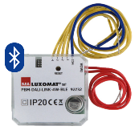

Alimentation et communication par BUS DALI 16V DC

Communication **BLE** (Bluetooth) pour le paramétrage

4 Entrées binaires interfaçables indépendamment compatibles avec les BP de tous les fabricants

Variante Sans Bluetooth: **PBM-DALI-LINK-4W**

